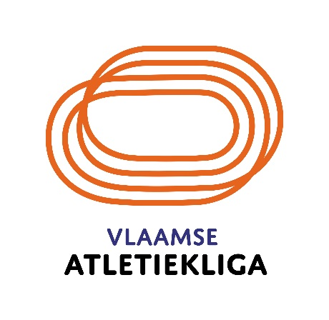

JONGERENTROFEE
Reglement

- De VAL Jongerentofee is een meerkampwedstrijd voor miniemen en cadetten.

- Estafetten kunnen voorafgaand of volgend op meerkampen georganiseerd worden (niet verplicht).
- Een vereniging kan slechts één VAL Jongerentrofee aanvragen.
- De meerkamp voor Cadetten is een vijfkamp: 100m OF 80/100m horden – 1 springnummer – 1 werpnummer – 1 extra kampnummer – 800m. De prestaties van de vijfkamp voor cadetten worden niet gehomologeerd. De prestaties per discipline worden wel gehomologeerd op voorwaarde dat de atleet deelneemt aan alle disciplines.

- De organisator zorgt voor minimum 10 herinneringen (medaille, gadget, …) per meerkamp.
- De organisatie beschikt over een vlotdraaiend secretariaat, een degelijke micro-installatie, elektronische tijdopmeting en een snelle puntenberekening.
- Alle resultaten dienen opgemaakt te worden met het WV of MM-programma en worden uiterlijk ’s anderendaags op de website van de club geplaatst.
- Aan het eind van het jaar wordt een eindklassement opgemaakt voor zowel de miniemen als de cadetten, waarbij de 3 beste meerkampresultaten uit de Jongerentrofee per atleet worden samengeteld.
De 5 beste atleten in de eindrangschikking ontvangen een prijs en worden gehuldigd ter gelegenheid van het Kampioenschap van Vlaanderen indoor voor de jeugd wan het volgende sportjaar.

